No.2009-0126
2009/10/02
株式会社 ブリッツ

新商品のご案内



ENGINE-KIT
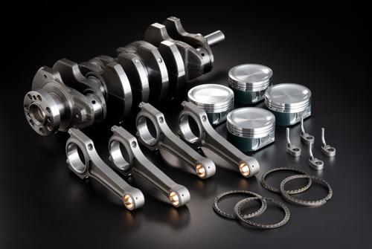
●LANCER EVOⅩ 4B11用排気量アップ2.3Lキット。
●ロングストローク化による低中回転域を含む全体的なトルクアップと
ハイパワー化を実現。
●各部品の軽量化、高剛性・バランス率の向上による高レスポンスを実現。
●ピストンスカート部にはモリブデンコーティングを施しフリクションロスを低減。

No.24282 ENGINE KIT 2.3L
発売日：2009/11/20（金）
適合車種情報
メーカー (Maker) | 車種 （Vehicle） | 年式 (Model Year) | 型式 （Model） | エンジン型式 （E/G Model）
MITSUBISHI | LANCER EVOLUTIONⅩ | 07/10- | CZ4A | 4B11 MIVEC
商品情報
商品名  (Product Name) | ボア  (Bore) | ストローク  (Stroke) | 排気量  (Disp.) | 税込価格  (MSRP w/tax) | 本体価格  (MSRP) | コードNo.  (Code No.) | JANコード  (JAN Code)
ENGINE KIT 2.3L CZ4A 4B11 MIVEC | 87mm | 97mm | 2307cc | \525,000 | \500,000 | 24282 | 4959094242826
ピストン仕様
ボア  (Bore) | 重量  (Weight) | ピン径  (Pin Diam.) | クラウン(Crown) |  | ピンハイト  (Pin Height) | 備考  (Remarks)
ボア  (Bore) | 重量  (Weight) | ピン径  (Pin Diam.) | 形状(Form) | 容積(Capacity) | ピンハイト  (Pin Height) | 備考  (Remarks)
87mm | 410g | 22mm | 凹 | -15.5cc | 28.5mm | 圧縮比8.8（GK t=0.8時参考値）
コンロッド仕様
芯間距離  (Center Distance) | 重量  (Weight) | 小端部径  (Small End Dia.) | 大端部径  (Big End Dia.) | 備考  (Remarks)
142.65mm | 528g | 22mm | 51mm | コンロッドメタル：4B12用を使用
クランク仕様
ストローク  (Stroke) | 重量  (Weight) | クランクピン径  (Crank Pin Dia.) | 製法  (Process) | 備考  (Remarks)
97mm | 19.1kg | 48mm | 鍛造

